**1. Definição do Jogo**

1.1 Nome do jogo

O Pulo do Gato

1.2 *High concept* do jogo

Um gato aproveita do seu tempo de liberdade para explorar os arredores de uma metrópole, com isto passa por uma série de desafios assim tendo que superar diversos obstáculos em sua aventura.

1.3 Gênero

- Arcade (predominante): O jogador deve percorrer as fases adquirindo consumíveis que o darão mais pontos e irão conceder uma melhor classificação na partida.

- Endless Runner (minoritário): O jogador deve percorrer um mapa gerado proceduralmente e desviar dos obstáculos enquanto coleta latas de atum e power ups.

Utilizamos como referências de escolhas do gênero em que o jogo se enquadra alguns jogos como Vector, Subway Surfers (ambos mobile) e para referências visuais utilizamos o jogo Super Mario World (SNES) pois este se encaixa no estilo gráfico que usamos para o jogo enquanto os jogos Vector e Subway Surfers representam a referência de ambos os gêneros escolhidos e o estilo de jogabilidade. As figuras 1, 2 e 3 representam os jogos citados acima em sua respectiva ordem de citação.

Figura 1 - Referência de gênero e mecânica, Vector

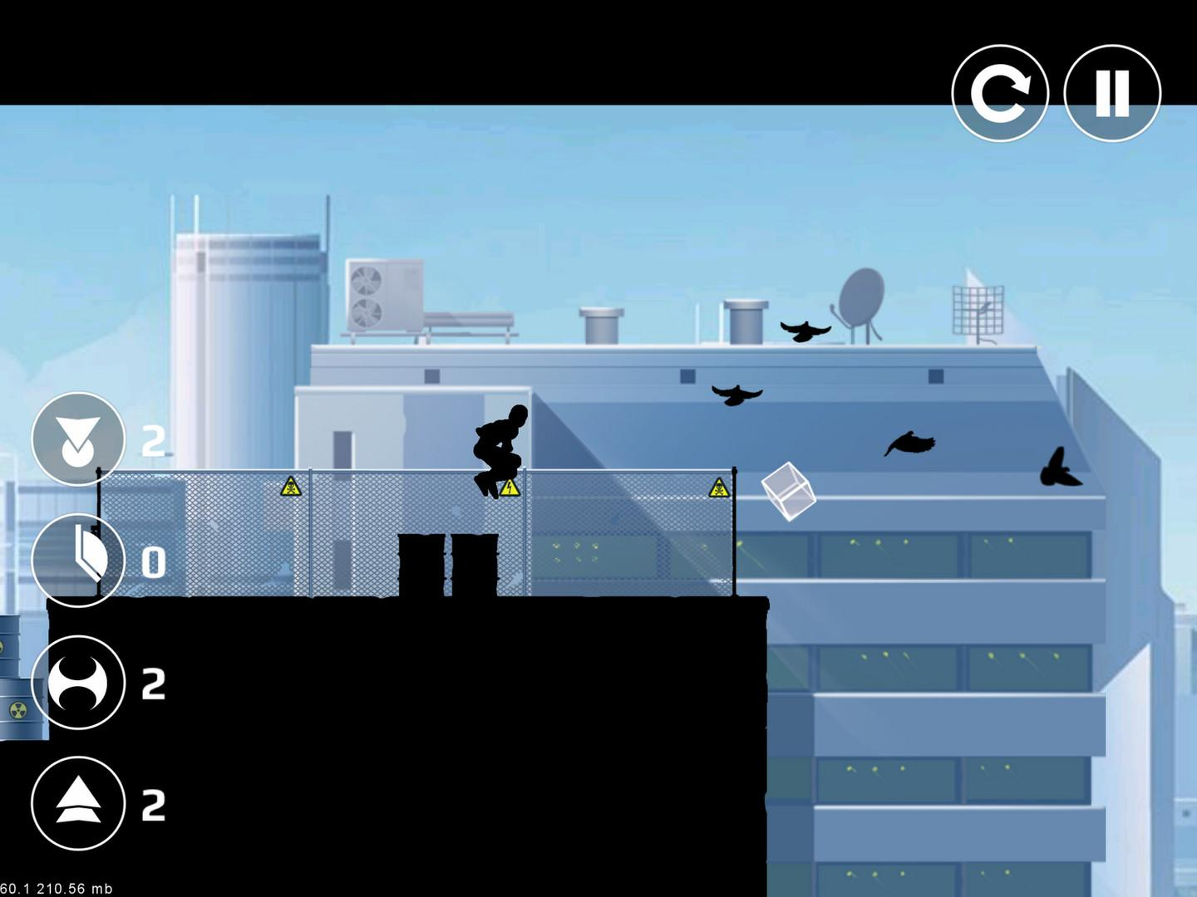

Fonte: Página da loja de Vector na plataforma Steam

Figura 2 - Referência de gênero e mecânica, Subway Surfers

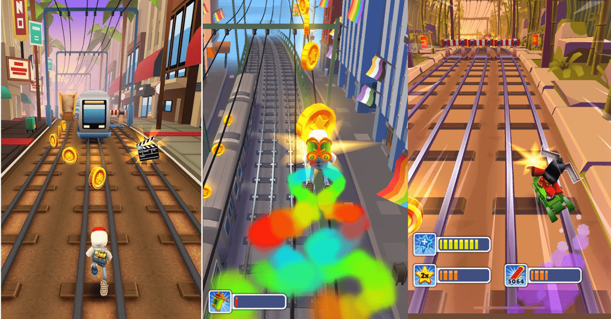

Fonte: Site Medium

Figura 3 - Referência artística, Super Mario World

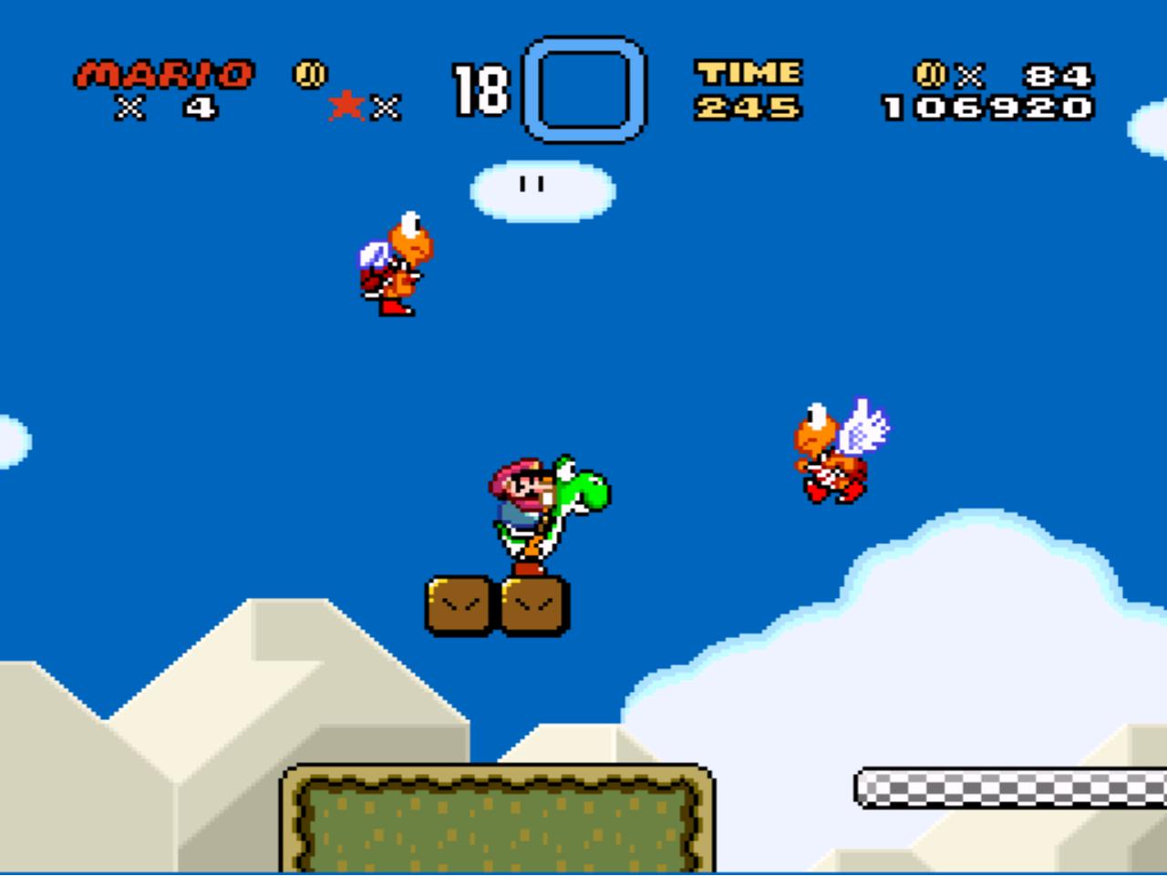

Fonte: Site Epilogue Gaming

1.4 Público-alvo

O jogo terá como foco o público casual e que goste de se desafiar nos jogos de gênero Endless Runner, sendo direcionado ao público de todas as idades. Visando atrair um público de diferentes faixas etárias optamos por utilizar um estilo artístico mais voltado ao cartoon e utilizando a pixel art.

1.5 *Game flow*

A figura 4 demonstra o game flow do jogo desde seu menu até as possíveis interações que são geradas por cada opção selecionada pelo jogador.

Figura 4 - Fluxograma da tela de Menu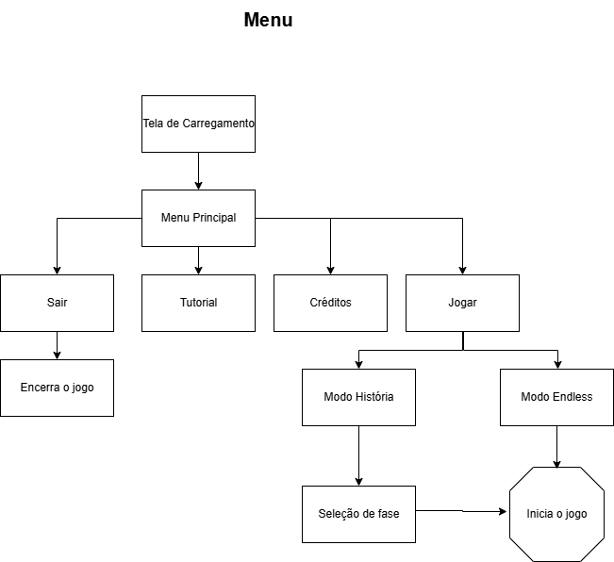

Fonte: Nossa autoria (2024)

**2. *Gameplay* e Mecânicas**

2.1 *Gameplay*

O jogo possui dois tipos de modo, um com tempo de duração indeterminado, onde o jogo acaba somente quando o jogador perder, assim voltando ao início, esse estilo de jogo onde o objetivo e durar o maior tempo possível desviando de obstáculos vem da ideia de jogos Endless Runner, com isso a gameplay se baseia em pular e desviar de objetos o maior tempo possível. Já o outro se trata de uma fase com começo e fim, possuindo uma barra de desempenho que ao ser concluída o jogador prossegue de fase, as mecânicas continuam as mesmas.

Figura 5 - Gameplay de O Pulo do Gato

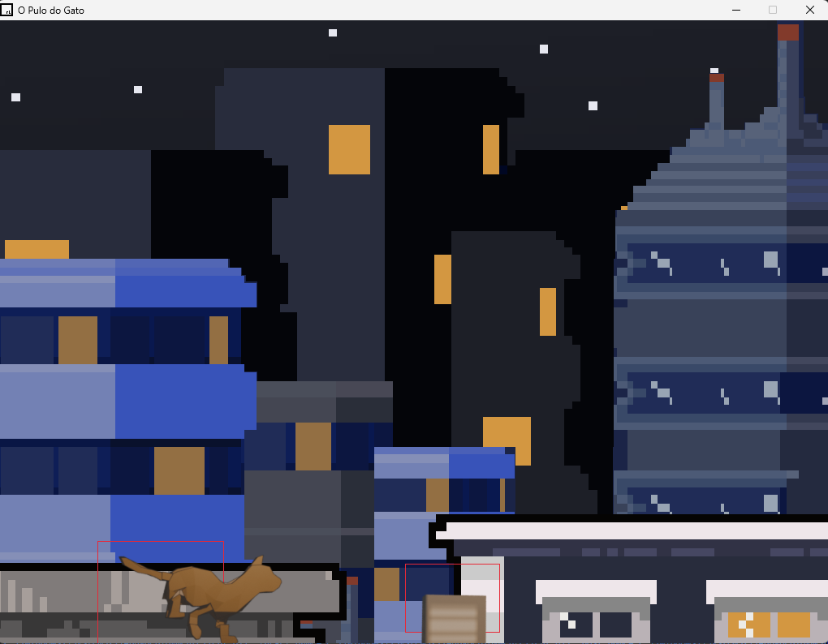

Fonte: Nossa autoria (2024)

2.2 Progressão do jogo

O jogo possui uma progressão baseada no tempo em que o jogador está jogando, ou seja, conforme o tempo passa, a velocidade do jogador e de seus obstáculos aumenta consecutivamente, assim deixando o jogo mais desafiador, isso em seu modo Endless Runner, já no modo história o jogo terá uma barra a ser completa, conforme o gato corre pela fase a barra vai se completando, até ser completa, assim passando para próxima fase.

2.3 Estrutura de missões/desafios

O jogo possui dois tipos de missões, dentre elas estão , correr o maior tempo possível para fazer pontos, assim recebendo recompensas para comprar cosméticos , já o outra possui diversas fases com diferentes níveis de dificuldade.

2.4 Objetivos do jogo

O objetivo do jogo pode variar dependendo do modo de jogo escolhido pelo jogador. No modo “Endless Runner” (nome demonstrativo, a definir) o principal objetivo do jogador será apenas correr e desviar dos obstáculos de modo que consiga ficar jogando por mais tempo e consequentemente aumentando sua pontuação a cada nova jogada. A pontuação conquistada no final da fase ficará salva em um ranking para que diversos jogadores possam competir pela maior colocação.

No modo “História” o jogador irá acompanhar o “Nome do Gato” em suas aventuras, devendo guiar o gato em segurança até o final de cada fase para encontrar seus amigos ou par romântico e então embarcar em novas e desafiadoras aventuras por diversos cenários diferentes.

Figura 6 - Tela de game over

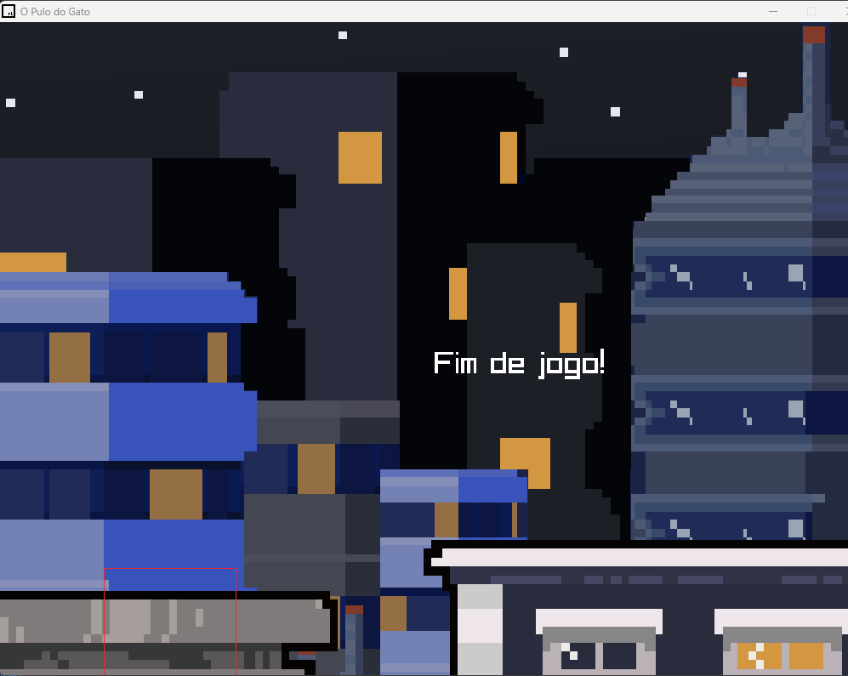

Fonte: Nossa autoria (2024)

Figura 7 - Tela de finalização de fase com sucesso

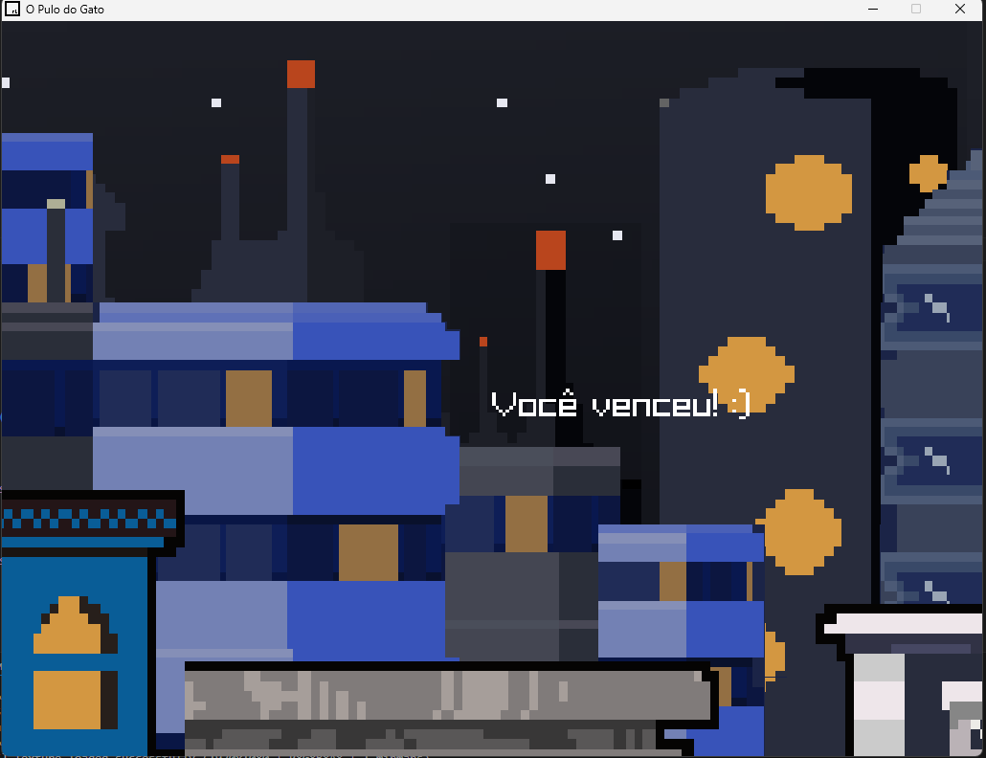

Fonte: Nossa autoria (2024)

2.5 Mecânicas

Dentre as mecânicas do jogo, estão, a mecânica principal, que seria o pulo ao apertar a tecla espaço, assim desviando dos objetos ao longo do caminho.

Com as moedas recebidas no jogo, o jogador poderá comprar alguns power-ups consumíveis que poderão auxiliá-lo durante o jogo, dentre eles estão:

Biscoitinhos: ao utilizar os biscoitos o jogador receberá pontos em dobro por um período de 10 segundos.

Salmão especial: ao consumir este item o gato se sentirá mais forte e disposto como nunca, fazendo com que nem o maior dos obstáculos o impeça de seguir seu caminho, ficando no status invencível por 5 segundos.

Molas: ao utilizar este item o gato poderá realizar saltos maiores pelo cenário por 10 segundos.

2.6 Movimentação dentro do jogo/Física

Ao clicar a tecla espaço, o personagem principal pula, porém a força de seu pulo depende do tempo que a tecla ficou pressionada, assim dando mais opções ao jogador, podendo alternar entre pulos rápidos com baixa altitude, ou pulos lentos com altitude maior.

2.7 Objetos

Os objetos contidos no cenário do jogo podem variar entre vasos grandes de plantas, caixas, antenas de TV, sacadas dos prédios, carros e pássaros.

Figura 8 - Sprite sheet dos obstáculos nas fases 1 a 5

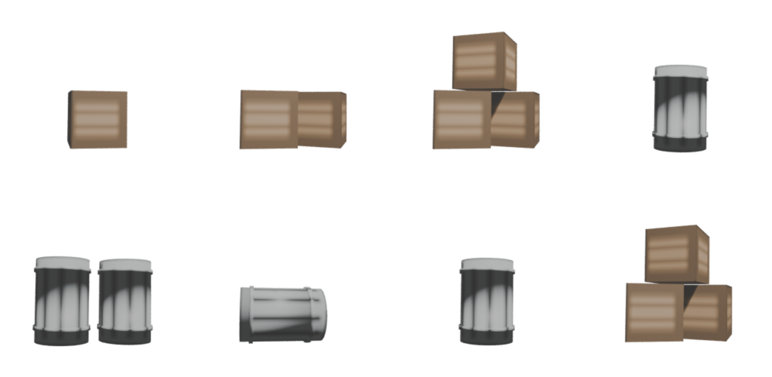

Fonte: Nossa autoria (2024)

2.8 Ações

A principal ação que o jogador poderá executar será a de pulo, para desviar dos obstáculos no caminho e poder chegar ao seu destino, para isso ele deve apertar a BARRA DE ESPAÇO e a SETA PARA CIMA. O controle dos menus poderá ser feito por mouse ou teclado.

2.9 Combate

O jogo não terá nenhum tipo de combate.

2.10 Economia

O jogador poderá obter “Moedas de Gato” que podem ser trocadas por consumíveis que podem ajudá-lo a chegar mais longe em suas sessões no modo “Endless” ou podem ser utilizadas na loja do jogo para comprar novas skins e acessórios para o gato.

2.11 Opções de jogo

O jogo terá 2 modos de jogo que o jogador poderá optar: Modo História e Modo “Endless”. No modo “História” o jogador terá fases pré-definidas onde ele deverá desviar dos obstáculos para avançar na história e conseguir algumas recompensas, vide tópico 2.3. No modo “Endless” o jogador terá como principal objetivo percorrer maiores distâncias para conseguir cada vez mais pontos e se superar a cada jogada.

2.12 Salvar e *Replay*

No modo História do jogo o salvamento ocorrerá quando o jogador finalizar a fase que estiver jogando, caso ele não consiga concluir a fase ele poderá reiniciar a fase do começo e não haverá checkpoints no meio do caminho. No modo “Endless” não haverá um ponto de salvamento ou checkpoint, o objetivo deste modo é o jogador acumular pontos conforme for percorrendo maiores distâncias dentro do jogo. Sua pontuação ao final da partida, quando colidir com algum obstáculo ou cair em algum vão, será salva em um banco de dados e demonstrado num ranking geral de todos os jogadores.

**3. Arte do Jogo**

3.1 Elementos visuais

A arte possui um estilo 2,5D, com o cenário em pixel art ,inspirado em jogos como Super Mario World (SNES) pois este se encaixa no estilo gráfico que usamos para o jogo ,trabalhado em camadas para o parallax( baseia em uma ilusão de ótica, os objetos próximos como maiores do que os mais distantes, a sensação é de que os últimos se movem mais lentamente.), tendo elementos de uma cidade grande, como prédios e torres ,com uma paleta de cor mais escura para o cenário, para demonstrar a noite, e o gato com uma cor mais chamativa , para se destacar na tela, além disso o personagem principal e seus obstáculos, seriam em 3D, assim dando um destaque a mais aos objetivos, e deixando uma arte mais voltada ao cartoon.

Figura 9 - Fundo da fase 1 em pixel art, primeira camada da parallax

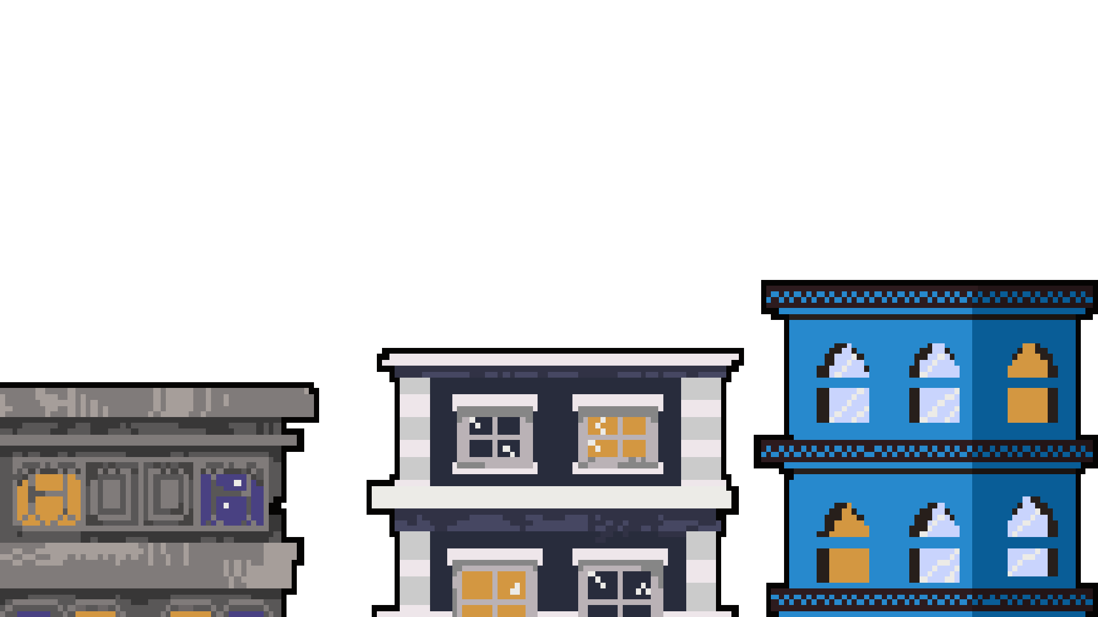

Fonte: Nossa autoria (2024)

Figura 10 - Fundo da fase 1 em pixel art, segunda camada da parallax

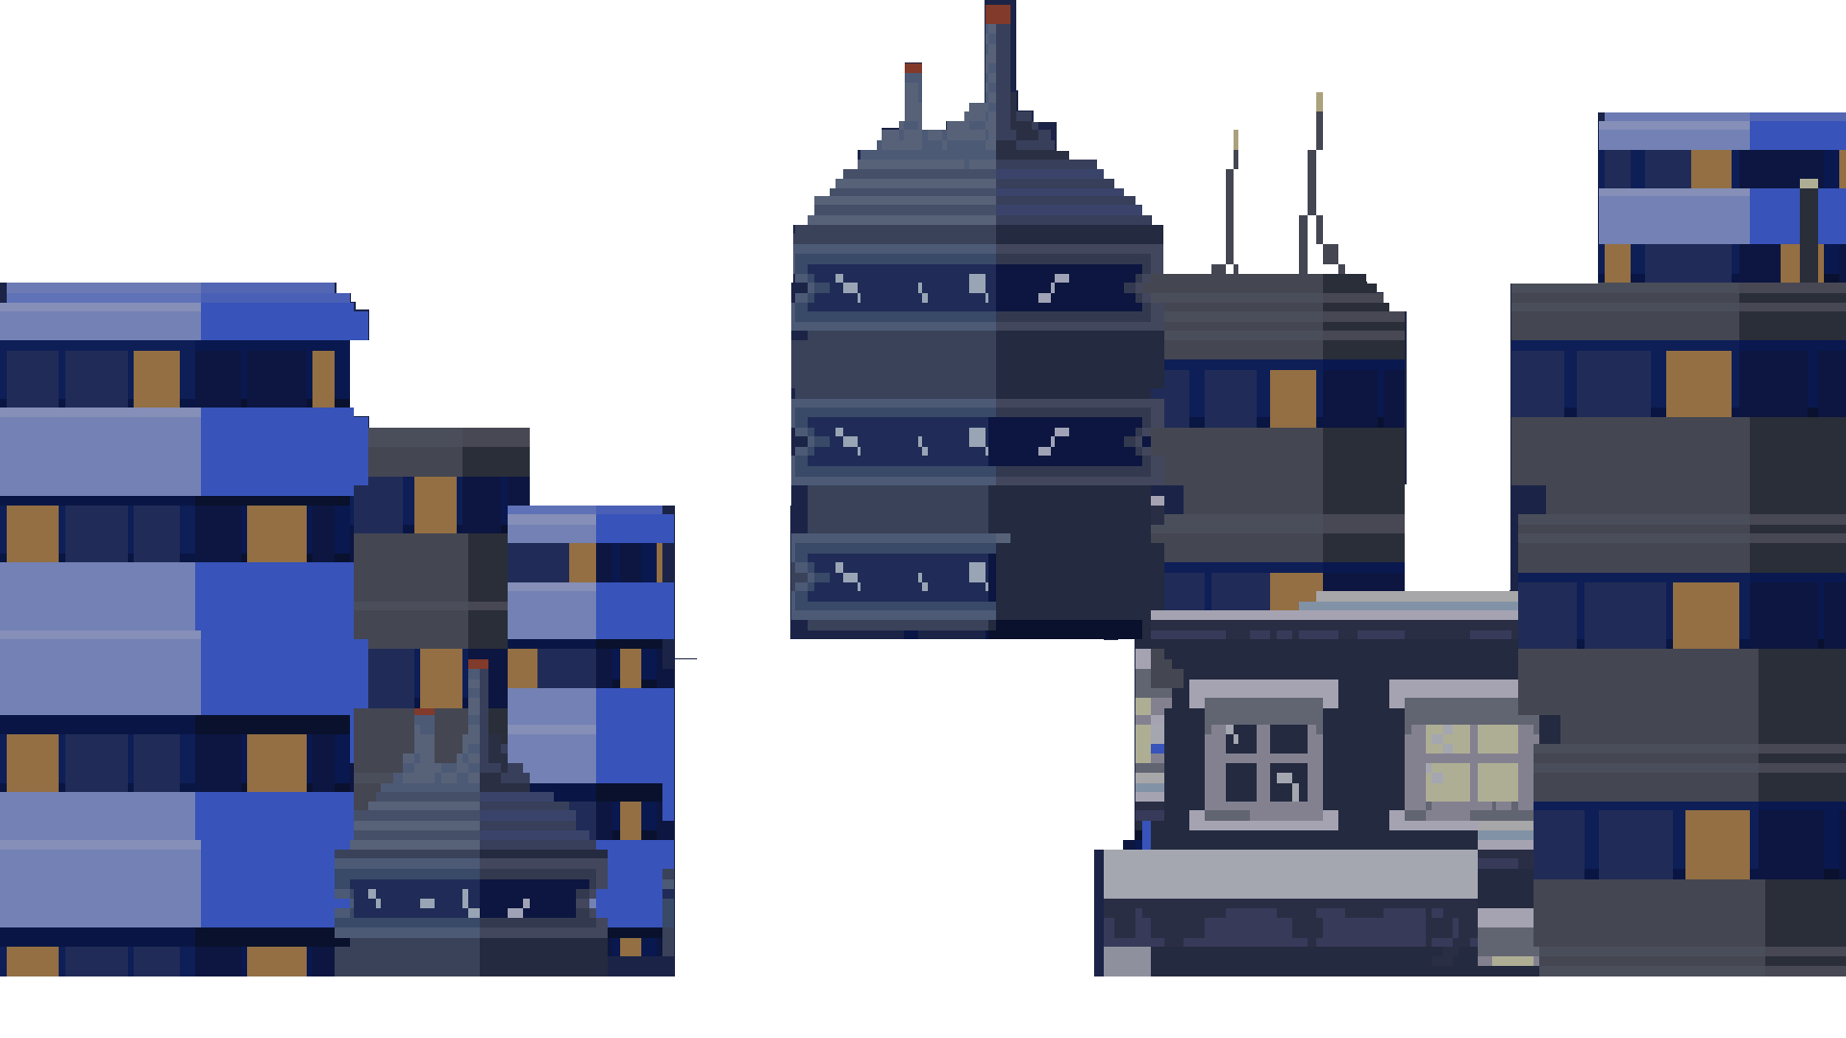

Fonte: Nossa autoria (2024)

Figura 11 - Fundo da fase 1 em pixel art, terceira camada da parallax

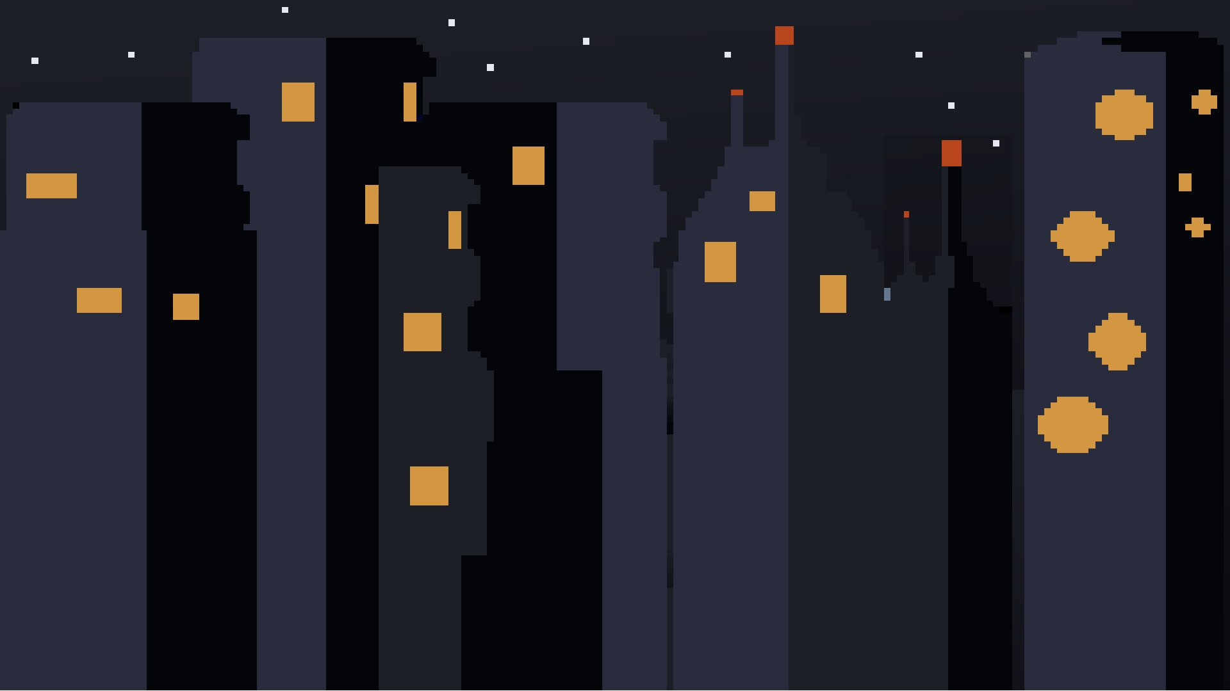

Fonte: Nossa autoria (2024)

Figura 11 - Fundo da fase 1 em pixel art, formado em 3 camadas

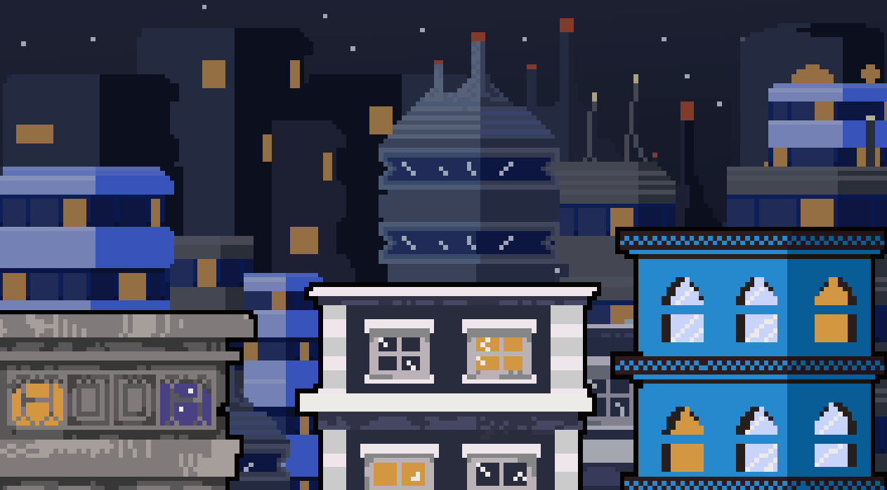

Fonte: Nossa autoria (2024)

Figura 12 - Spritesheet do gato inicial disponível para o jogador nas primeiras fases do desenvolvimento, pré-texturização 2D

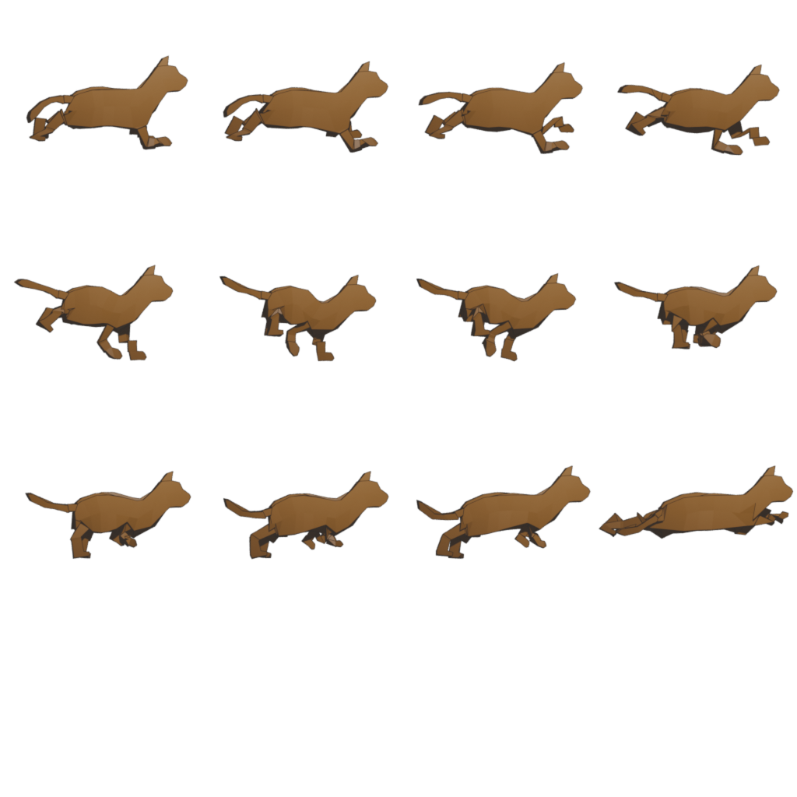

Fonte: Nossa autoria (2024)

3.2 Elementos sonoros

Para a trilha sonora do jogo como a ideia do jogo seria focar nas aventuras do gato, de forma descontraída e casual, focamos em utilizar um estilo mais animado e que possa ficar gravado no jogador assim como a trilha dos jogos Super Mario World (NES), Subway Surfers (Mobile) que também foram utilizados como nossas referências artísticas. A trilha de ambos é composta por uma melodia descontraída, que procuram passar a sensação de aventura e descobrimento de forma leve. Para o tratamento dos áudios do jogo estamos utilizando o software Audacity.

**4. Narrativa e ambientes**

4.1 História e narrativa

O jogo se passa numa noite na cidade grande, onde “NOME DO GATO 1”, um gato curioso e repleto de energia para explorar a nova cidade ao qual se mudou recentemente. Durante o dia, ele segue uma rotina normal com direito a muitas brincadeiras e carinhos no pelo, porém durante a noite ele se aproveita do fato de seus donos estarem dormindo para desbravar cada parque e beco dessa cidade, tentando aproveitar ao máximo o sentimento de liberdade. Ao decorrer da historia “NOME DO GATO 1” se apaixona por uma gata branca do olho azul, porém mal sabia ele que esse recém amor poderia dar vários problemas, pois ele não era o único que há desejava, com isso durante as fases ele luta pela mão de sua mulher.

4.2 Mundo do jogo

As fases do jogo se passarão todas numa grande metrópole, com pessoas e carros circulando a praticamente todos os momentos do dia. Tão grande como a população humana é a população de gatos, que adoram sair para farrear pela cidade, principalmente na parte da noite. Eles correm aparentemente sem rumo e podem ser vistos pulando de um prédio a outro, correndo pelas ruas e parques da cidade, às vezes podendo ser encontrados por ai até mesmo em áreas mais incomuns como beira de praias e esgotos.

4.3 Áreas do jogo

O jogo terá diversas áreas diferentes no decorrer das fases do modo história, algumas fases irão se passar no topo dos prédios da cidade, em diferentes momentos do dia, no meio de ruas movimentadas em que o jogador terá de desviar de carros no trânsito e pedestre, nos esgotos da cidade enquanto os gatos procuram não cair na água suja e devem desviar da vida local e parques variados da cidade.

4.4 Fases (níveis)

O jogo terá cerca de 50 fases em seu lançamento no modo história, a dificuldade de cada uma varia na velocidade em que os obstáculos aparecem, em sua quantidade e na distância que o jogador deve percorrer para finalizar a fase.

O modo “Endless” possui apenas 1 fase e o jogador deve percorrer a maior distância que conseguir enquanto desvia dos obstáculos e acumula mais pontos.

4.5 Fase de treino/tutorial

Na primeira vez que o jogador iniciar uma fase, seja no modo “Endless” ou no modo “História” será exibida uma janela com os comandos. Caso o jogador não deseje mais ver estes comandos, haverá um checkbox em que basta ele apertar nele que a mensagem não aparecerá mais quando ele for jogar novamente. Se o jogador desejar rever os comandos, basta ele acessar o menu principal e apertar no botão “Tutorial” para ter acesso aos principais comandos do jogo.

**5. Interface**

5.1 Sistema visual

O jogo tem uma HUD mais enxuta, apresentando ao jogador apenas os elementos que seriam de interesse para o andamento do jogo em si. Durante o jogo no modo “Endless Runner” o jogador terá a sua disposição apenas o ícone de pause na tela e sua pontuação atual na fase, caso o jogador pressione o botão de pausa, representado pelo ícone “II” ele terá o botão de retomar a partida e sair da partida atual, retornando ao menu. Ainda dentro do modo “Endless Runner” o jogador terá indicado na parte de baixo da tela alguns slots de itens consumíveis, que ele poderá adquirir na loja do jogo, estes slots terão um número indicando o botão que deve ser apertado para ele ser utilizado. No modo “História” o jogador terá uma HUD similar ao modo “Endless Runner” porém no lugar da pontuação, terá uma barra que demonstra o início e final da fase e, conforme o jogador for avançando na fase ela irá se aproximando cada vez mais do final, ao chegar no final o jogador finaliza a fase.

Figura 13 - Demonstração de HUD do jogo

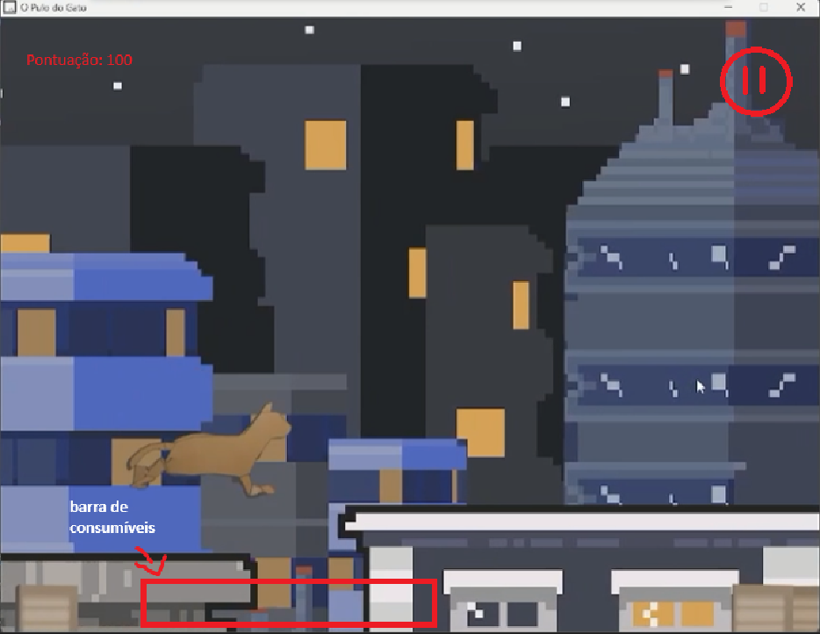

Fonte: Nossa autoria (2024)

A câmera do jogo se comporta de maneira similar a jogos do estilo side-scrolling como Super Mario Bros, Vector, Donkey Kong, dentre outros exemplos, se deslocando conforme acompanha o personagem na fase.

5.2 Sistema de controle

Descreva como o jogador controla o jogo e como são os comandos específicos.

O jogador contará basicamente com o botão de pulo, representado pela BARRA DE ESPAÇO ou SETA PARA CIMA. Para acessar o menu de pause o jogador deve utilizar a tecla ESC e a navegação no menu pode ser feita utilizando o mouse ou as setas direcionais no teclado.

Caso o jogador esteja no modo “Endless Runner” e possua algum consumível que deseje utilizar, ele deverá pressionar o número correspondente ao consumível indicado na tela, variando de 1 a 5 (este valor pode ser aumentado conforme mais consumíveis forem sendo adicionados ao jogo).

5.3 Sistema de ajuda

O jogo não contará com um sistema de dicas em tela para ajuda ao jogador. Será exibido apenas um tutorial na primeira vez em que o jogador iniciar o jogo ou caso selecione a opção “Tutorial” no menu principal do jogo.

**6. Plataformas de produção**

6.1 Plataformas de produção

O jogo tem como sua principal plataforma de desenvolvimento o PC, com ênfase para os usuários de Windows, de modo que seja possível alcançar uma maior base de jogadores. O jogo contará com distribuição nas plataformas Steam e itch.io, ambas são principais plataformas do mercado quando se trata de lançamento de jogos comerciais de alto custo e jogos de desenvolvedores independentes.

6.2 Hardware e software de desenvolvimento

O jogo será desenvolvido utilizando a *game engine* Unity e sua linguagem de programação será C#. Para o desenvolvimento das artes 3D do gato, base dos prédios por onde o jogador deverá se locomover, obstáculos (animais, caixas, antenas e demais objetos do cenário) foi utilizado o software Blender. Com relação ao desenvolvimento do cenário de fundo, texturas em pixel art e botões do jogo foi utilizado o software Aseprite. Os softwares Unity e Blender foram escolhidos devido a terem suas licenças de uso gratuitas e grande presença de mercado e vasta comunidade de apoio e dentre os softwares escolhidos, o Aseprite é o único possui uma licença que deve ser adquirida para poder ser utilizado.

6.3 Requisitos e uso de rede

O jogo utilizará a internet apenas para registro e atualização do ranking de pontos do modo “Endless Runner” e para atualização da loja de cosméticos do jogo, onde o jogador poderá utilizar as moedas para trocar pelos visuais.

**Referências**

STEAM, **Vector**. Disponível em < <https://store.steampowered.com/app/248970/Vector/>> Acesso em: 13/11/2024

MEDIUM, **Subway Surfers**: Lessons from the Record-Breaking Mobile Game. Disponível em < <https://medium.com/udonis/subway-surfers-lessons-from-the-record-breaking-mobile-game-8a0d26635945>>. Acesso em: 13/11/2024

EPILOGUE GAMING, Retro Review: Super Mario World (1990). Disponível em < <https://epiloguegaming.com/retro-review-super-mario-world-1990/>> - acesso no dia 13/11/2024

UNITY TECHNOLOGIES. Unity. [S. l.: s. n.]. Disponível em: <https://unity.com/pt/download>. Acesso em: 01/08/2024.

BLENDER FOUNDATION. **Blender**. Versão 4.3.0. [S. l.: s. n.]. Disponível em: https://<www.blender.org/download/>. Acesso em: 01/08/2024.

MUSE GROUP & CONTRIBUTORS. **Audacity**. Versão 3.7.0. [S. l.: s. n.]. Disponível em: <https://www.audacityteam.org/download/>. Acesso em: 1 ago. 2024.